Описание решения

По открытию программы пользователь пользователя встречает интерфейс со следующими возможностями:

- Загрузка карты из файла;  
- Выгрузка карты в файл;  
- Именование города;  
- Использование режима прокладки пути между двумя городами;  
- Отслеживание последнего действия пользователя;

Начиная работу, у пользователя есть возможность либо создать новую карту городов, либо загрузить старую.

Создание новой карты подразумевает ручное проставление городов на экране.

При проставлении городов вручную программа получает координаты клика на холсте, выполняет проверку на наличие в радиусе городов (радиус захордкоржен размером по размеру маркера).

В случае, если в указанной точке уже существует город, новый не будет создан. Будет выполнена проверка режима прокладки путей. Затем, если первая точка пути и последняя заполнены, при следующем нажатии и определении города построится маршрут.

При построении маршрута между двумя городами на экране указывается длина между ними и заносится в матрицу расстояний.

Если город не определен, создается новый город с именем, указанным в текстовом поле интерфейса или с названием Unknown при не указанном имени. Новый город помещается и хранится в классе контейнере TownList до завершения работы программы.

Пользователь имеет возможность выгрузить список городов в xml файл в корневую папку проекта. Если такой файл существует, он будет заменен. Иначе будет создан файл townsMap.xml . Пути между городами не будут сохранены.

Файл townsMap.xml содержит информацию об экземпляре класса InsideDataTown: точку на холсте и название города. При следующей загрузке карты города будут отмечены и добавлены в класс контейнер по этим данным. Для хранения класса контейнера использован паттерн Singleton. Паттерн реализован в классе Points.

Контрольный пример.

При открытии решение имеет следующий вид:

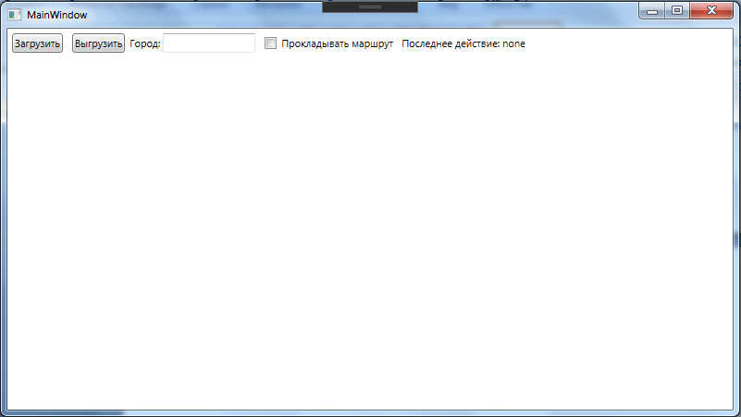

Добавим несколько городов и сохраним их в xml файл. Для этого введем название города «Москва» и выполним нажатие свободной области экрана в любом месте.

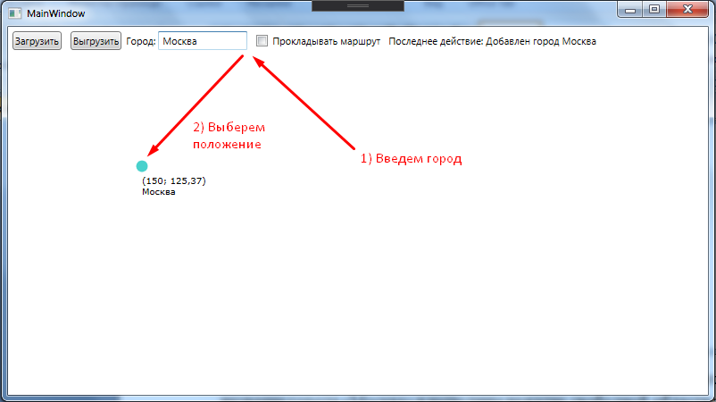

Теперь аналогично создадим город «Ижевск» и город без названия.

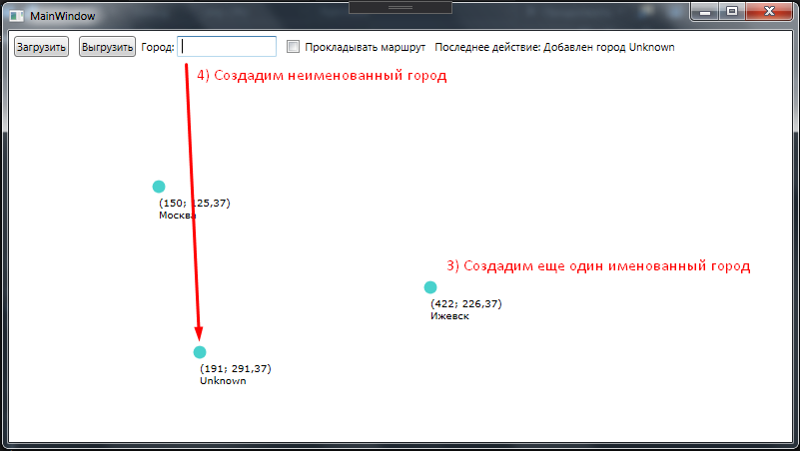

Выгрузим города в xml файл, нажав по кнопке выгрузить. Обратите внимание на статус последнего действия.

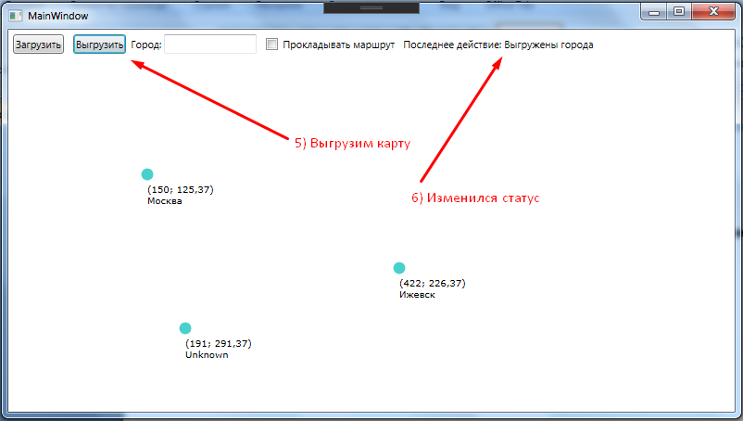

Загрузим города. Включим режим прокладывания путей между городами на карте.

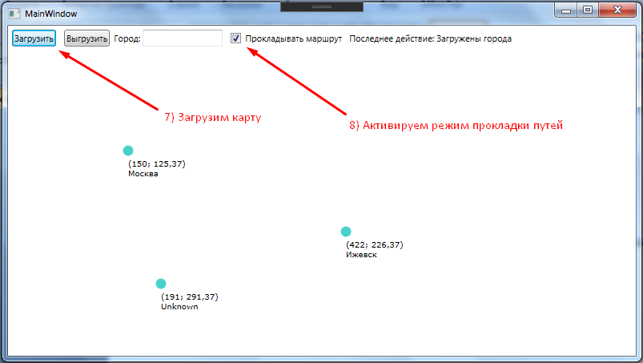

Выберем первый город и последний.

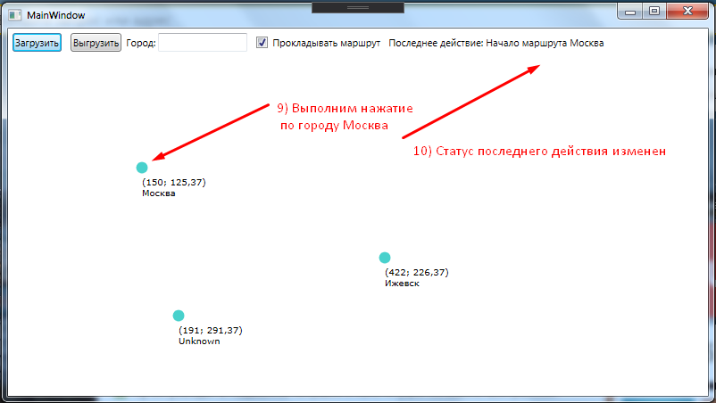

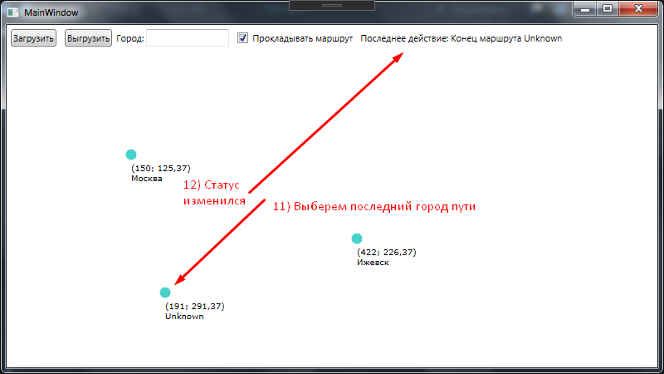

Еще раз выполним нажатие по городу и видим результат.

